Государственное бюджетное общеобразовательное учреждение города Москвы "Школа "Содружество"
Учебный корпус № 5 "Солнышко"

Отчет по самообразованию на тему:
«Развитие математических способностей у детей через игровую деятельность в условиях реализации ФГО

Подготовила воспитатель Голубева О.В

Актуальность:
Огромную роль в умственном воспитании и в развитии интеллекта ребёнка играет математическое развитие. Математика обладает уникальным развивающим эффектом. Ее изучение способствует развитию памяти, речи, воображения, эмоций; формирует настойчивость, терпение, творческий потенциал личности.
Математика – один из наиболее трудных учебных предметов. В математике заложены огромные возможности для развития мышления детей,
- процессе их обучения с самого раннего возраста. И потенциал педагога дошкольного учреждения состоит не в передаче тех или иных математических знаний и навыков, а в приобщении детей к материалу, дающему пищу воображению, затрагивающему не только чисто интеллектуальную, но и эмоциональную сферу ребёнка. Педагог дошкольного учреждения должен дать ребёнку почувствовать, что он сможет понять, усвоить не только частные понятия, но и общие закономерности. А главное познать радость при преодолении трудностей. Наглядность, сознательность и активность, доступность и мера, научность, учет возрастных и индивидуальных особенностей детей, систематичность и последовательность, прочность усвоения знаний, связь теории с практикой обучения и жизнью, воспитание в процессе обучения, вариативный подход – вот содержательная полнота, актуальная для ребёнка.
- Цель:
- повышение своего профессионального уровня, обогащение и углубление знаний в развитии детей через игры занимательной математики и логики.

Задачи:
- Определить наиболее рациональные приёмы организации внимания дошкольников.
- Наметить и провести цикл методических мероприятий, способствующих повышению профессионального уровня педагогов ДОУ.
- Проследить роль математических игр на развитие логического мышления, творческого воображения у детей

На начальном этапе мною был подобран методический материал, оборудован математический уголок, для организации самостоятельной деятельности в утренние и вечерние часы.
При этом были поставлены задачи:
- развивать у детей интерес к элементарной математической деятельности вне занятий;
воспитывать потребность занимать свое свободное время не только интересными, но и требующими действенного напряжения играми
В уголке я разместила следующий материал:
- фланелеграф (стационарный) с набором геометрических фигур;
- счетные палочки для складывания узоров геометрических фигур, предметов, животных;
- игры Составь ряд из геометрических фигур, кубики Никитина «Сложи узор», «Геометрическая мозаика», логические блоки Дьенеша;
- развивающие игры: «Какая фигура лишняя»
Рамки-вкладыши Монтессори
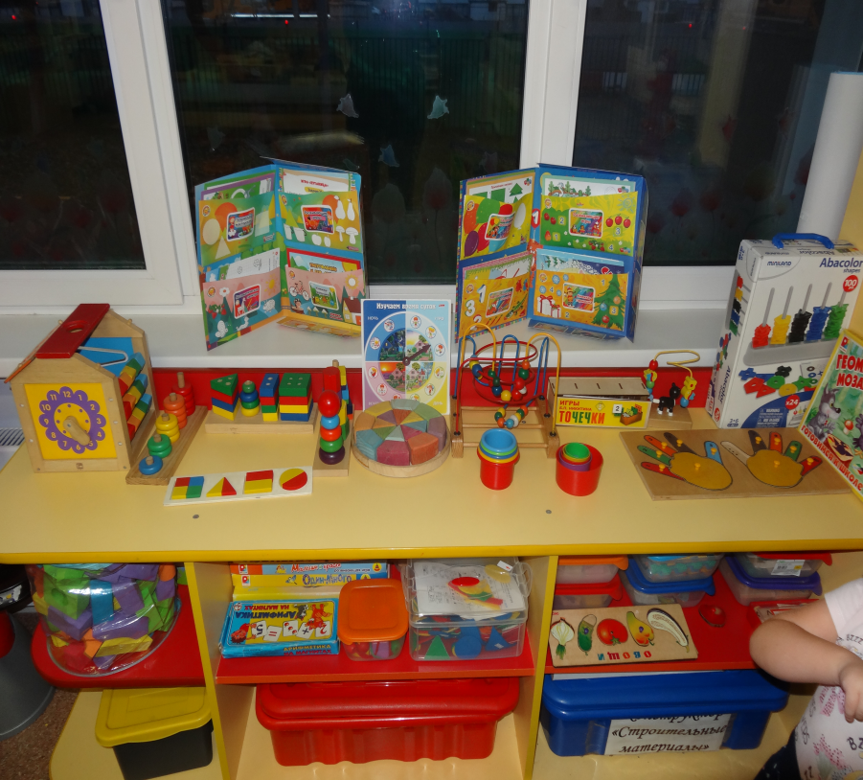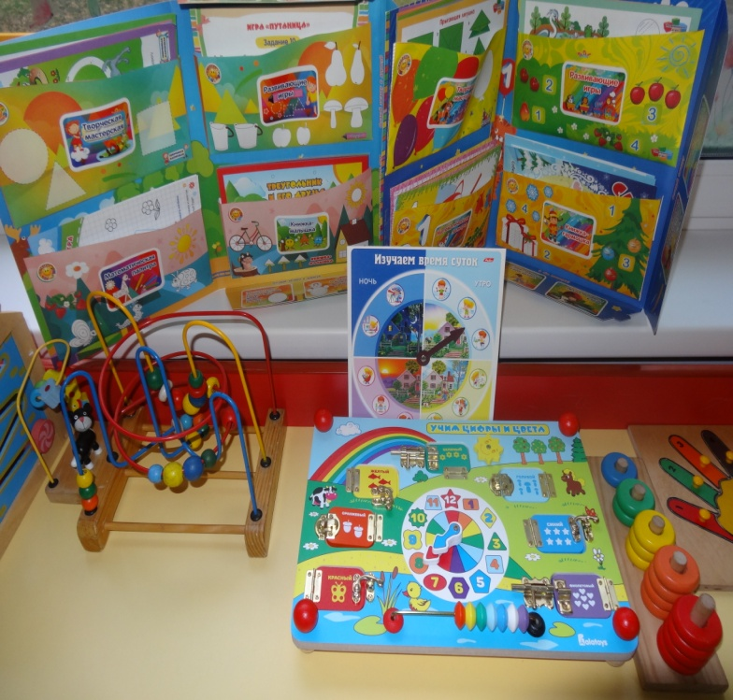
НОД по математике стараюсь проводить в разнообразных формах, широко использую занимательный математический материал, развивающие игры, которые в наибольшей степени способствуют выявлению и реализации познавательных возможностей каждого ребенка.
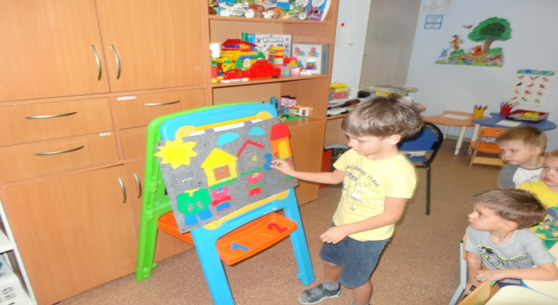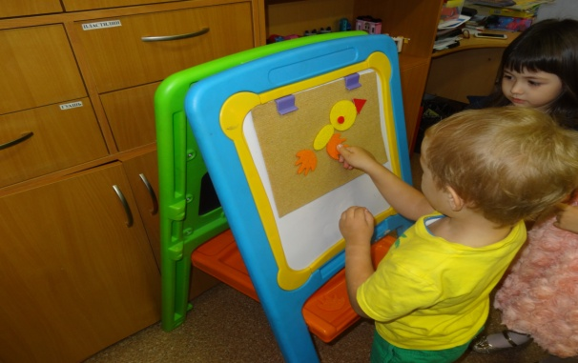
"Геометрический коврик", который я изготовила сама из обоев, вырезала на нем заплатки в виде геометрических фигур, отдельно из цветного картона вырезала геометрические фигуры, той же формы что и на коврике, по нескольку штук. Данный коврик использую для изучения, закрепления темы «геометрические фигуры», также отрабатываю цветовую гамму.
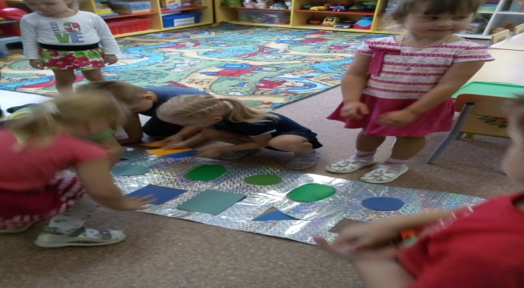
Далее постепенно я стала использовать игры во всех видах деятельности, каждое событие ребёнка стараюсь ненавязчиво связать с математикой
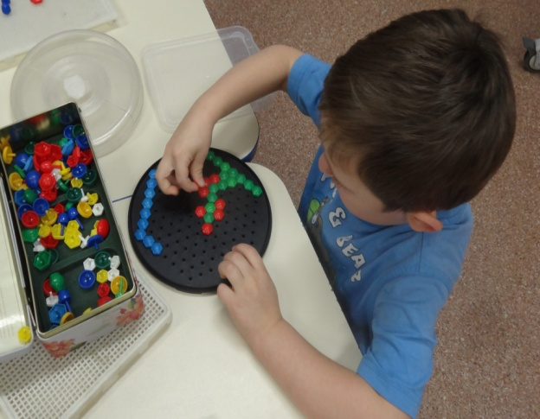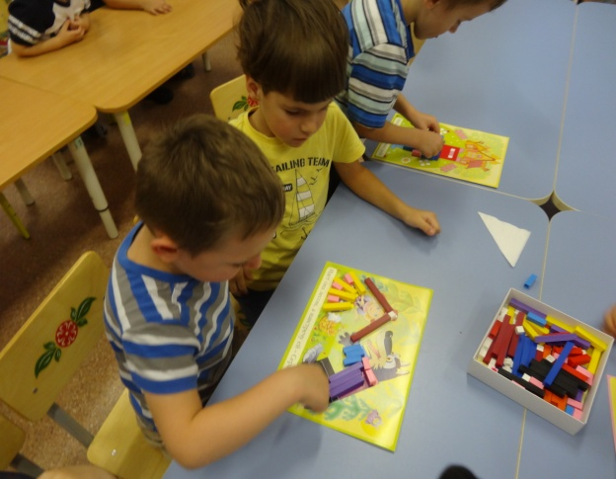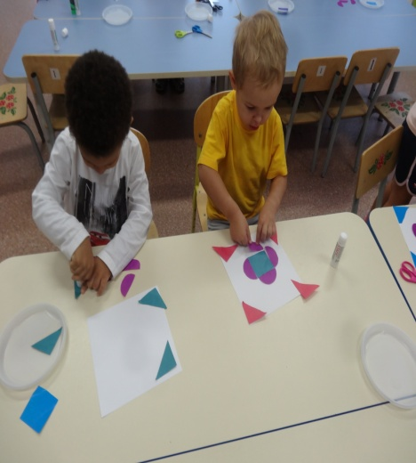
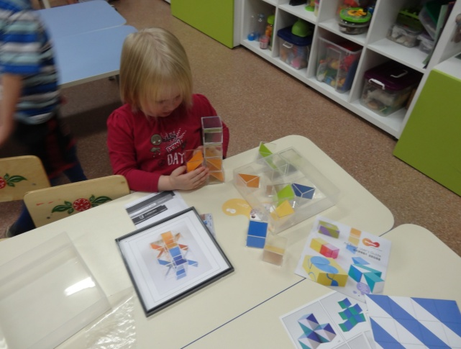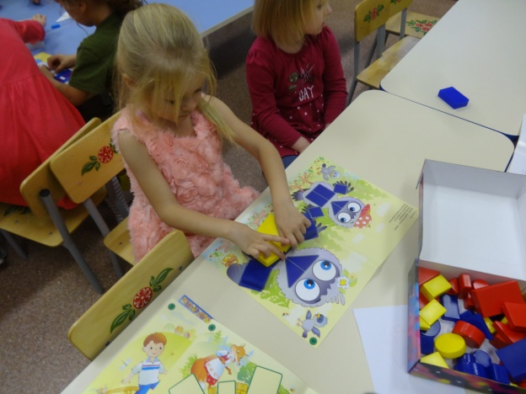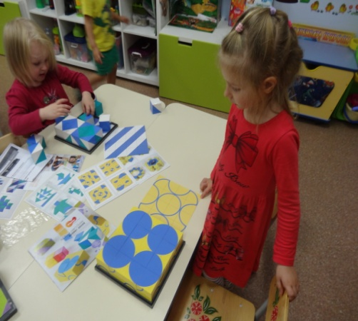

Провела открытое занятие по ФЭМП "Путешествие по сказке "Репка"
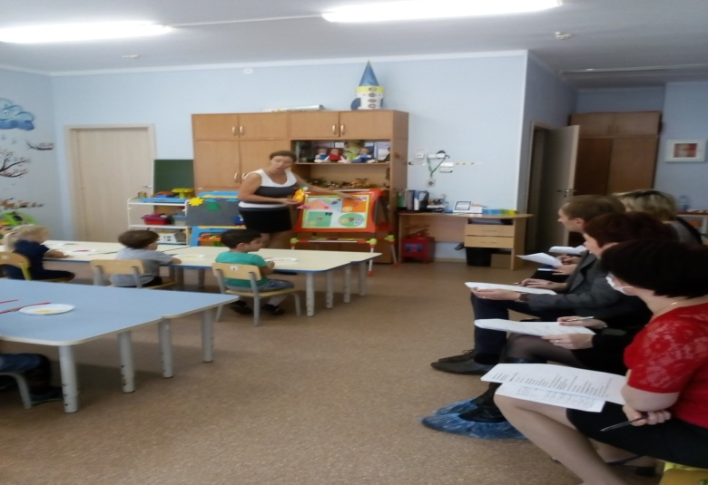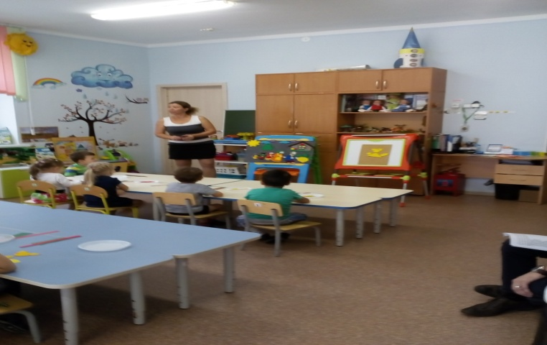
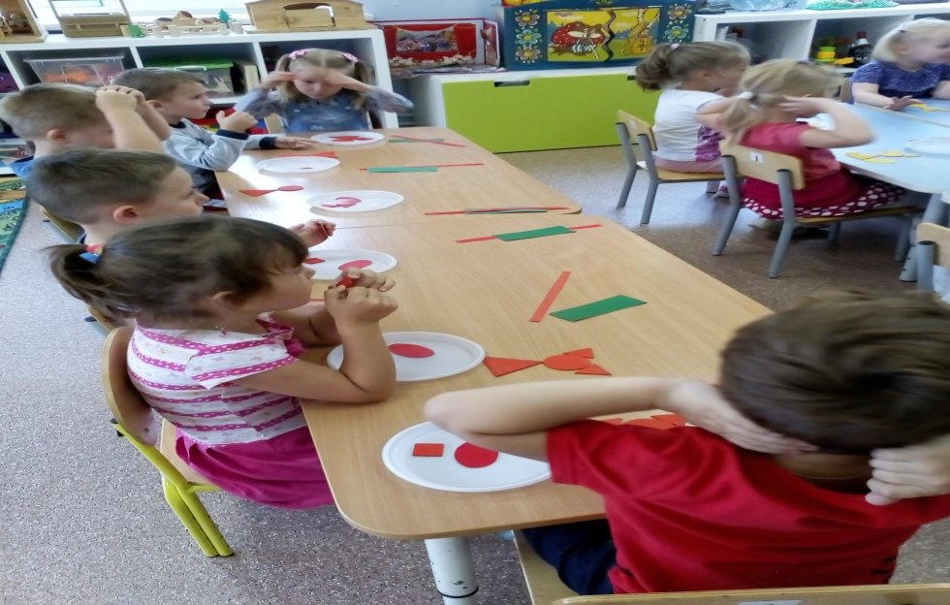
В результате проделанной работы я заметила, что детям интересно играть в математические игры, они эмоционально захватывают детей. Под влиянием систематического использования занимательных развивающих игр на занятиях и с целью организации самостоятельной деятельности у детей выработалось умение быстро включаться в активный познавательный процесс. Убедилась, что наиболее эффективно развивается смекалка при параллельном использовании в работе с детьми разных видов занимательных задач.
На следующий год планирую продолжить работу по теме: Развитие математических способностей у детей через, игровую деятельность». (Согласно возрастной группе):

